Семенцов Сергей Иванович

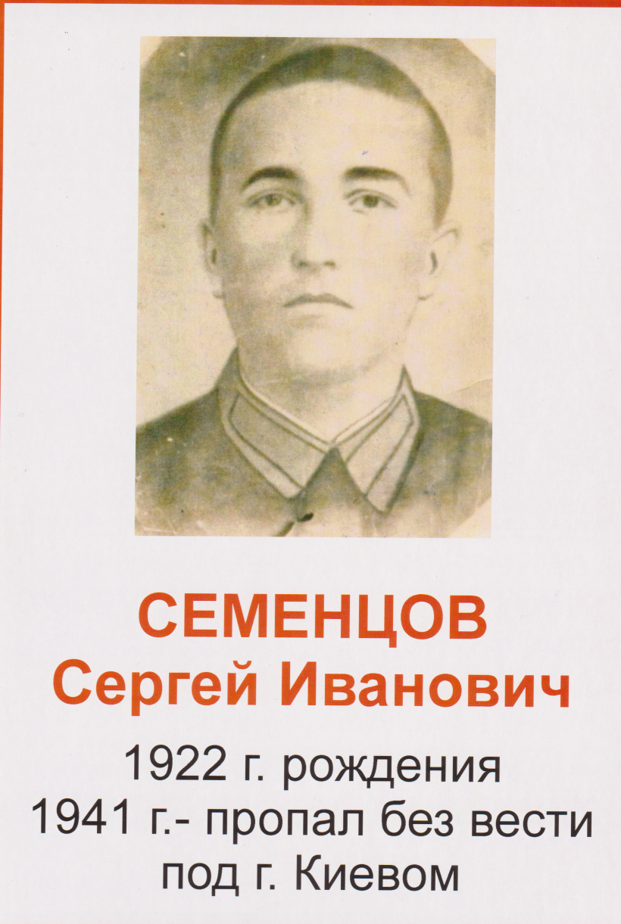
Родился на Украине в 1922 году. После окончания школы был призван в ряды Красной армии . Участвовал в боях под Киевом, откуда и пришло последнее письмо от Сергея Ивановича:’’Идем в бой…’’.После этого письма пришло извещение, что Семенцов Сергей Иванович пропал без вести после боя под Киевом. Это был 1941г.

